КГУ «Общеобразовательная школа села Московское отдела образования по Есильскому району

управления образования Акмолинской области»

Эйгерд Татьяна Анатольевна

учитель физики и математики

Авторская программа

**«Сборник дифференцированных заданий по математике для развития функциональной грамотности школьников 5 – 6 классов»**

2023 – 2024 учебный год

**Пояснительная записка**

**Актуальность**. Программа направлена на расширение базовых знаний учащихся, на раскрытие индивидуальных способностей и возможностей ребенка. Потребности общества определяют задачи, содержащие развитие школы на новом, современном этапе. Повышаются требования к организации учебно - воспитательного процесса, в настоящее время в школах наблюдается изменение целевых установок. На данном этапе школа должна формировать у учащихся те знания, которые они считают для себя важными и интересными. Функциональная грамотность становится одним из базовых факторов, способствующих активному участию детей в социальной, экономической, культурной деятельности, а также обучению на протяжении всей жизни.

**Новизна программы:**

* задания, вошедшие в авторскую программу, способствуют развитию познавательного, коммуникативного, творческого потенциала личности;
* обеспечивают обучение школьников в соответствии с реальными возможностями учащихся;
* выполнение таких заданий стимулирует развитие познавательной самостоятельности школьников;
* в данную программу вошли задания для сильных учащихся, а также со средним и низким уровнем обученности. Но большая часть задач рассчитана на сильных школьников, так как учащиеся должны стремиться к высоким показателям.

**Индивидуальность.** Задания данной программы позволят учащимся находить нестандартные решения различных заданий, творчески мыслить. Программа включает в себя задания разных уровней, что позволит учителю подобрать к уроку задачи, как для среднего и сильного учащегося, так и для слабоуспевающего.

**Цель программы:** формирование комбинаторных способностей учащегося, развитие образного мышления.

**Задачи программы:**

*развитие интереса к изучению предмета, развитию любознательности и творческой активности;

*углубление и расширение знаний и умений по математике;

*обучение школьников решать жизненные проблемы с помощью предметных знаний.

**Реализация программы:**

*дифференцированное обучение;

*принцип развивающего обучения;

*устанавливать зависимости между величинами;

*уметь оформлять решение и ответ на поставленный вопрос;

*уметь решать задачи с выбором ответа;

*формулировать условие задачи и анализировать результат.

**Педагогические технологии:**

*проблемное обучение;

*обучение в сотрудничестве;

*игровые;

*традиционные;

*кейс-технология;

*проектная.

**Особенностью** данной программы является тот факт, что задания можно использовать и на других предметах (интегрировать), предусмотрев другую формулировку вопросов.

Проверить уровень сформированных умений и навыков можно через проведение тестов на математическую грамотность, приведенных в конце сборника.

**Учебно-тематический план**

|  |  |  |  |  |
| --- | --- | --- | --- | --- |
| **№** | **Тема** | **Формы и методы** | **Используемые материалы** | **Формы контроля** |
| 1 | Уравнение. Корень уравнения. | Консультация. Поисковый метод | Индивидуальные задания на карточках | Практический |
| 2 | Смешанные числа | Практикум | Дидактический материал, мультимедийный проектор | смешанный |
| 3 | Сложение и вычитание обыкновенных дробей | Экспресс-опрос | Подборка заданий, тренажер-тесты | практический |
| 4 | Деление обыкновенных дробей и смешанных чисел | Семинар, практикум | Индивидуальная работа на рабочих листах | зачет |
| 5 | Прямая и обратная пропорциональная зависимость | Поисковый метод, консультация | Карточки самоконтроля | Устный опрос |
| 6 | Рациональные числа | Тестирование | Мультимедийный проектор | Опрос с помощью ПК |
| 7 | Сложение отрицательных рациональных чисел | Взаимозачет | Взаимозачет | Смешанный |
| 8 | Переместительное и сочетательное свойства умножения рациональных чисел | Игровые методы | Карточки-задания, карточки-самоконтроля | Устный опрос |
| 9 | Арифметические действия над рациональными числами | Тестирование | Подборка заданий | Опрос с помощью ПК |
| 10 | Решение текстовых задач | Поисковый метод, консультация | Дидактический материал | Смотр знаний |

**Содержание авторской программы**

  Современная система школьного образования переживает большие изменения в своей структуре, на передний план в данный момент выходят требования общества к выпускникам: это навыки работы в команде, лидерские качества, инициативность, ИТ-компетентность, финансовая и гражданская грамотности и многое другое. Заказ общества - на всесторонне развитую личность, способную принимать нестандартные решения, умеющую анализировать, сопоставлять имеющуюся информацию, делать выводы и использовать творчески полученные знания.

 И несомненно, что новые требования предъявляются к преподаванию школьных предметов, и математики, в частности. Учителям нужно пересмотреть навыки приобретения критического мышления на уроках, в этом им могут помочь задания по формированию функциональной и читательской грамотности учащихся.              В новых обстоятельствах процесс обучения выпускников в школе должен быть ориентирован на развитие компетентностей, способствующих реализации концепции «образование через всю жизнь». В международном исследовании *PISA* (Programme for International Student Assessment) термин «функциональная математическая грамотность» означает «способность учащегося использовать математические знания, приобретенные им за время обучения в школе, для решения разнообразных задач межпредметного и практико-ориентированного содержания, для дальнейшего обучения и успешной социализации в обществе».

 Понятие «функциональная грамотность» предполагает владение умениями:

- выявлять проблемы, возникающие в окружающем мире, решаемые посредством математических знаний,

- решать их, используя математические знания и методы,

- обосновывать принятые решения путем математических суждений,

- анализировать использованные методы решения,

- интерпретировать полученные результаты с учетом поставленной задачи.

В данном сборнике представлены разнообразные задания для развития функциональной грамотности обучающихся.

При отборе содержания заданий учитывается каждая основная тема традиционного школьного курса математики: числа, измерения, оценка, алгебра, функции, геометрия, вероятность, статистика, элементы теории чисел.

В рамках этих тем значительное внимание уделено ряду вопросов, имеющих высокую практическую значимость (измерение геометрических величин, оценка, проценты, масштаб, интерпретация диаграмм и графиков реальных зависимостей, вероятность, статистические показатели и др.).

**Методическое обеспечение**

  Приоритетами оценивания функциональной грамотности школьников проекта PISA являются три направления — читательская грамотность, математическая и естественнонаучная грамотность.

Основные составляющие по обучению функциональной грамотности:

  Функциональная грамотность, при оценивании качеств учащихся, делится на - читательскую (работа с текстами), математическую (решение задач и кейсов) и естественнонаучную. Далее будем рассматривать два направления: математическую и читательскую грамотности. При формировании навыков функциональной грамотности в целом, преподаватели вместе с учащимися проходят следующие шаги:

**Читательская грамотность.**

1. *Обучение чтению*: способность выбирать стратегию и тактику чтения в зависимости от цели чтения (гибкое чтение).

2. *Развитие механизмов речи*: умение делать эквивалентные замены, сжимать текст, предвидеть, предугадывать содержание текста.

3. *Развитие устной и письменной речи*:

— развитие орфоэпических навыков;

— работа по обогащению словарного запаса;

— развитие и совершенствование грамматического строя речи учащихся;

— развитие устной разговорной, учебно-научной, художественной речи;

— развитие письменной разговорной, учебно-научной, художественной речи.

  В 5-м и 6-м классах важно научить детей гибкому чтению на уроках математики. Задания к упражнениям по степени сложности могут быть разными:

* определять главное и второстепенное в тексте задачи;
* сопоставлять данные по тексту, соотнести их характеристики;
* уметь формулировать вопросы по данным задачи (текста);
* составлять задачи по схеме (рисунку), используя частичные данные;
* вычленять новую информацию из текста и сформировать ее главную мысль по отношению к тексту;
* развивать механизм формирования научной речи, умение грамотно выражать свои мысли;
* формировать навыки работы с готовой информацией, работать по алгоритму (схеме) из одного источника информации.

**Математическая грамотность.**

  Учащиеся 5-6 классов могут соответствовать 1-2 уровню функциональной грамотности. В 7-м классе работа по овладению функциональной грамотностью продолжается: изучаются тексты разных типов и стилей, особое внимание уделяется текстам публицистического стиля. Задания к упражнениям усложняются:

* развивать умение графической культуры, работы со свойствами функции, диаграммами и графиками; умение читать свойства функций по графикам, формулировать признаки и их чтение;
* развивать умение геометрической грамотности, понимание свойств геометрических фигур, анализировать данные задач;
* формировать умение пространственного воображения;
* формировать умение работы с таблицами, соотносить данные по тексту;
* формировать умение работы с научно-популярными текстами, находить в них новую информацию и анализировать ее, умение работать с кейсами в группах;
* формировать умение интерпретировать знания, полученные из нескольких источников, строить свои рассуждения, опираясь на полученные знания.

   Одно из ведущих мест в «математической грамотности» отводится учебной задаче.  Термин «учебная задача» - в широком понимании - это то, что выдвигается самим учеником для выполнения в процессе обучения в познавательных целях. Учебная задача часто рождается из проблемной ситуации, когда незнание сталкивается с чем-то новым, неизвестным, но решение учебной задачи состоит не в нахождении конкретного выхода, а в отыскании общего способа действия, принципа решения целого класса аналогичных задач. Учебная задача решается школьниками путем выполнения определенных действий: знаю – не знаю – хочу узнать.

***Типы учебных задач:***

* задания, в которых имеются лишние данные;
* задания с противоречивыми данными;
* задания, в которых данных недостаточно для решения;
* многовариативные задания (имеют несколько вариантов решения).

  Задача учителя по формированию новых компетенций при работе с учащимися предполагает работу применения новых знаний, нового способа по выработанному алгоритму. Для этого учитель предлагает подросткам решить ситуационные, практико-ориентированные задания, задачи открытого типа.

**Типы задач:**

* **Предметные задачи:** в условии описывается предметная ситуация, для решения которой требуется установление и использование знаний конкретного учебного предмета, изучаемых на разных этапах и в разных его разделах; в ходе анализа условия необходимо «считать информацию», представленную в разных формах, сконструировать способ решения.
* **Межпредметные задачи**: в условии описана ситуация на языке одной из предметных областей с явным или неявным использованием языка другой предметной области. Для решения нужно применять знания из соответствующих областей; требуется исследование условия с точки зрения выделенных предметных областей, а также поиск недостающих данных, причем решение и ответ могут зависеть от исходных данных, выбранных (найденных) самими обучающимися.
* **Практико-ориентированные задачи**: в условии описана такая ситуация, с которой подросток встречается в повседневной своей жизненной практике. Для решения задачи нужно мобилизовать не только теоретические знания из конкретной или разных предметных областей, но и применить знания, приобретенные из повседневного опыта самого обучающегося. Данные в задаче должны быть взяты из реальной действительности.
* **Ситуационные задачи**: не связаны с непосредственным повседневным опытом обучающегося, но они помогают обучающимся увидеть и понять, как и где могут быть полезны ему в будущем знания из различных предметных областей. Решение ситуационных задач стимулирует развитие познавательной мотивации обучающихся, формируют способы переноса знания в широкий социально-культурный контекст.
* Например

На рисунке изображены клавиатура и карандаш. Длина карандаша, изображенного на рисунке, 20 см. Какова примерная длина клавиатуры? Ответ дайте в сантиметрах.

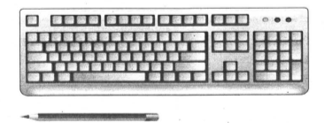

**Учащиеся смогут соотнести визуальное изображение с вербальным текстом.**

**Задача 1.** В магазинах города N продается колбаса «Докторская» в различных упаковках и по различной цене. Используя данные таблицы, найдите наибольшую цену за килограмм «Докторской» колбасы в городе N. Запишите решение и ответ.

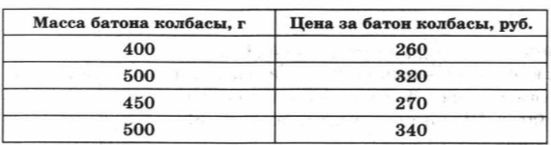

Вопросы для учащихся:

1. Оцените стоимость 1 кг «Докторской» колбасы и укажите наибольшую и наименьшую стоимость по данным таблицы.
2. Сколько будет стоить 2 кг каждой из них?
3. Придумайте вопросы своему однокласснику по данным таблицы.
4. Какую «Докторскую» колбасу ты купил бы сам? Почему?

**Находят и извлекают одну или несколько единиц информации.**

**Определяют отсутствие информации.**

Перерисуйте фигуры А и В в тетрадь и разбейте их на части, из которых составлен прямоугольник: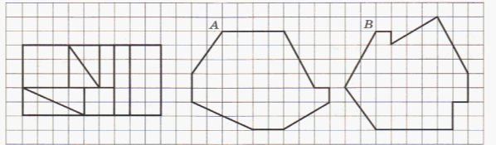

**Научились определять место, где находится искомая информация текста.**

Для хранения желудей их необходимо просушить, причем при сушке они теряют 8% своего веса. Сколько желудей нужно собрать, чтобы после просушки получить 368 кг желудей?

**Ситуационная задача.**

Дорожный знак, изображённый на рисунке, называется «Ограничение высоты». Его устанавливают перед мостами, тоннелями и прочими сооружениями, чтобы запретить проезд транспортного средства, габариты которого (с грузом или без груза) превышает установленную высоту.

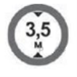

Какому из данных транспортных средств этот знак запрещает проезд?

*В ответе укажите номер правильного варианта.*

1) молоковозу высотой 3770 мм

2) пожарному автомобилю высотой 3400 мм

3) автотопливо заправщику высотой 2900 мм

4) автоцистерне высотой 3350 мм

**п.1. Задания для учащихся 5-6 классов по формированию функциональной грамотности.**

**Задача 1. «План»**

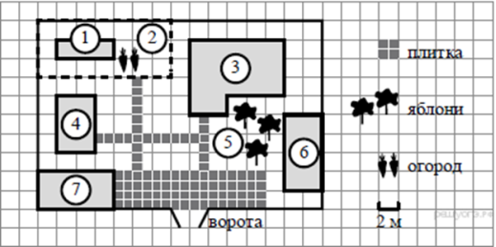

Прочитайте внимательно текст и выполните задание. На плане изображено домохозяйство по адресу: с. Авдеево, 3-й  Поперечный пер., д. 13 (сторона каждой клетки на плане равна 2 м). Участок имеет прямоугольную форму. Выезд и въезд осуществляются через единственные ворота. При входе на участок справа от ворот находится баня, а слева — гараж, отмеченный на плане цифрой 7. Площадь, занятая гаражом, равна 32 кв. м. Жилой дом находится в глубине территории. Помимо гаража, жилого дома и бани, на участке имеется сарай (подсобное помещение), расположенный рядом с гаражом, и теплица, построенная на территории огорода (огород отмечен цифрой 2).

**Вопрос 1)**

       Перед жилым домом имеются яблоневые посадки. Все дорожки внутри участка имеют ширину 1 м и вымощены тротуарной плиткой размером 1 м × 1 м. Между баней и гаражом имеется площадка площадью 64 кв. м, вымощенная такой же плиткой.**Хозяйка захотела поменять тротуарную плитку.** Тротуарная плитка продаётся в упаковках по 4 штуки. Сколько упаковок плитки понадобилось, чтобы выложить все дорожки и площадку перед гаражом? В таблице представлены фирмы, где можно приобрести понравившуюся тротуарную литку. **Выбрать выгодную покупку.**

|  |  |  |  |  |
| --- | --- | --- | --- | --- |
| № | **фирмы** | Стоимость 1 упаковки | % доставки от общей  суммы покупки | Общая сумма |
| 1 | Мир | 45 руб | 4% |  |
| 2 | Дружба | 34 руб | 5% |  |
| 3 | Миф | 39 руб | 6% |  |

**Вопрос 2)**

**Хозяйка решила покрасить пол в гараже.** Для покраски 1 м2 пола требуется 140 г краски. Краска продается в банках по 1,5 кг. Сколько банок краски нужно купить для покраски поля в гараже?

**Вопрос 3)**

В сарае хозяйка держит куриц, они свободно гуляют по территории участка, на котором построен дом. **Она решила огородить огород, чтобы куры не портили посевы.** Нужно купить сетку-рябица**.** 1м сетки стоит 45 рублей**.** Во сколько обойдется покупка сетки.

**Задача 2. «Покупка»**

Мама отправила в 10 часов утра Мишу и бабушку Раю   за покупками в магазин. Это был день недели -среда. Мама знала, что в среду в некоторых магазинах действуют скидки. Она дала им с собой **400** руб. и список необходимых покупок: батон, буханку черного хлеба, пакет кефира, пачку пельменей, упаковку сосисок, пряники. Поблизости находились магазины, со следующими ценами на интересующий товар. Как вы думаете, в каком магазине Миша и бабушка Рая сделают выгодную покупку?

|  |  |  |  |  |
| --- | --- | --- | --- | --- |
| № | **Название магазинов** | «Пятёрочка»  +5% скидка | «Магнит»  + 10 % | «Победа»  0 % |
| 1 | Батон | 30 рублей | 33 рублей | 27 рублей |
| 2 | Буханка черного хлеба | 27 рублей | 28 рублей | 30 рублей |
| 3 | Пакт кефира | 33 рубля | 39 рублей | 29 рублей |
| 4 | Пачка пельменей | 130 рублей | 127 рублей | 132 рубля |
| 5 | Упаковка сосисок | 283 рублей | 275 рублей | 26 рублей |
| 6 | Пряники | 56 рублей | 59 рублей | 45 рублей |

**Задача 3. «Чем занято человечество» (проценты)**

Перед Вами информация по теме «Чем занято человечество?»

По данным информации ответьте на вопросы:

А) Сколько процентов населения работает в сельском хозяйстве?

Б) Сколько процентов населения работает в сфере услуг?

В) На сколько процентов превышает количество населения, занятого в сельском хозяйстве, население, занятое на промышленных предприятиях?

Г) Какие вопросы Вы можете задать своим одноклассникам? Придумайте задачи на проценты по данным рисунка.

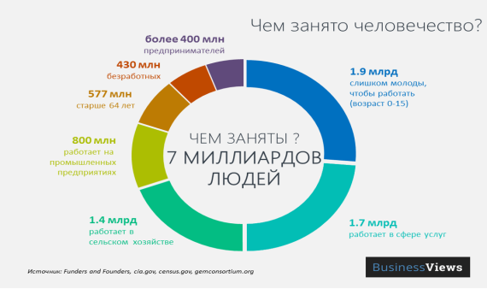

**Задача 4. «Сколько мы теперь читаем?»**

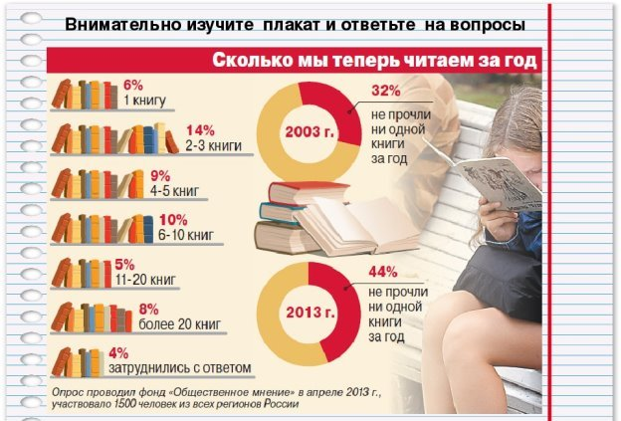

Перед Вами данные по теме «Сколько мы читаем за год?». Изучите их и ответьте на вопросы:

А) Сколько процентов населения читают более 10 книг в год?

Б) Сколько процентов населения не прочитали ни одной книги?

В) На сколько процентов увеличилось число не читающих за десять лет?

Г) Сделайте прогноз: какой процент населения не читает книги в 2019 году?

Д) Как Вы считаете, нужны ли будут книги населению в 2025 году?

Любите ли Вы читать? Сколько книг за год Вы прочитали? Задайте своим одноклассникам вопросы по данным рисунка.

**Задача 5. «Расставьте знаки и скобки»**

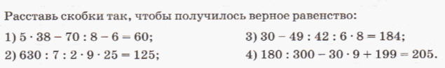

**Задача 6.  «Проценты».**

**6.1.**

Для хранения желудей их необходимо просушить, причем при сушке они теряют 8% своего веса. Сколько желудей нужно собрать, чтобы после просушки получить 368 кг желудей?

**6.2.**

Масса сахара равна 12% от массы тростника, используемого при производстве сахара. Сколько сахара будет получено из 3т сахарного тростника?

**6.3.**

Мама купила 6 чашек по цене 150р и чайник за 300р.  Через неделю магазин повысил цену чашки на 10%, а цену чайника снизил на 15 %. Увеличилась или уменьшилась при этом стоимость маминой покупки и на сколько?

**6.4.**

Стоимость проезда в пригородном электропоезде составляет 198 рублей. Школьникам предоставляется скидка 50%. Сколько рублей стоит проезд группы из 4 взрослых и 12 школьников?

**6.5.**

Чашка, которая стоила 90 рублей, продаётся с 10%-й скидкой. При покупке 10 таких чашек покупатель отдал кассиру 1000 рублей. Сколько рублей сдачи он должен получить?

**6.6.**

Виноград стоит 160 рублей за килограмм, а малина — 200 рублей за килограмм. На сколько процентов виноград дешевле малины?

**6.7.**

Клубника стоит 180 рублей за килограмм, а виноград – 160 рублей за килограмм. На сколько процентов клубника дороже винограда?

**Задача 7.  «Геометрическая»**

**7.1**.

На карте показан путь Лены от дома до школы. Лена измерила длину каждого участка и подписала его. Используя рисунок, определите, длину пути (в м), если масштаб 1 см:10000 см

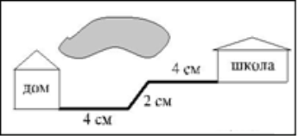

**7.2.**

Определите, сколько необходимо закупить пленки для гидроизоляции садовой дорожки, изображенной на рисунке, если её ширина везде одинакова.

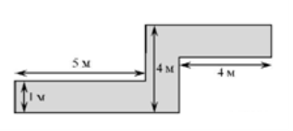

**7.3.**

Найдите периметр прямоугольного участка земли, площадь которого равна 800 м 2 и одна сторона в 2 раза больше другой. Ответ дайте в метрах.

**7.4.**

Сколько досок длиной 3,5 м, шириной 20 см и толщиной 20 мм выйдет из четырехугольной балки длиной 105 дм, имеющей в сечении прямоугольник размером 30 см 40 см?

**7.5**.

Дизайнер Павел получил заказ на декорирование чемодана цветной бумагой. По рисунку определите, сколько бумаги (в см 2) необходимо закупить Павлу, чтобы оклеить всю внешнюю поверхность чемодана, если каждую грань он будет обклеивать отдельно (без загибов).

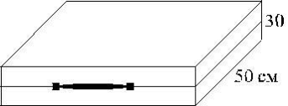

**7.6.**

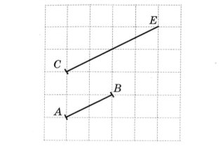

А.) Сравните длины отрезков. Сделайте вывод.

Б) Отложите от точки С отрезов, равный АВ. Можно ли это сделать. Сколько вариантов можно предложить?

В) От точки А отложите отрезок, равный СЕ. Можно ли это сделать?

Г) На каждом отрезки отметьте его середину. Сравните половину отрезка СЕ и отрезок АВ. Сделайте вывод.

**7.7.**

Расположите номера длин отрезков в порядке возрастания.

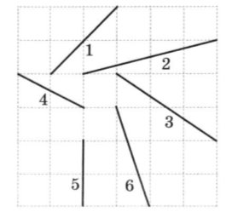

А) Придумайте и задайте вопросы своему однокласснику. Какие выводы можно сделать по итогам решения задачи?

Б) Изобразите отрезок, равный сумме отрезков №4 и № 5. Найдите его середину. Чему равна длина этого отрезка? Чему равна длины половины этого отрезка?

В) Изобразите отрезок, длина которого равна разности отрезков №6 и №5. Вычислите длину этого отрезка.

**Задача 8. «Схемы и диаграммы»**

**8.1**.

Дорожный знак, изображённый на рисунке, называется «Ограничение высоты». Его устанавливают перед мостами, тоннелями и прочими сооружениями, чтобы запретить проезд транспортного средства, габариты которого (с грузом или без груза) превышает установленную высоту.



Какому из данных транспортных средств этот знак запрещает проезд?

*В ответе укажите номер правильного варианта.*

1) молоковозу высотой 3770 мм

2) пожарному автомобилю высотой 3400 мм

3) автотопливо заправщику высотой 2900 мм

4) автоцистерне высотой 3350 мм

**8.2**.

На схеме зала кинотеатра отмечены разной штриховкой места с различной стоимостью билетов, а черным закрашены забронированные места на некоторый сеанс.

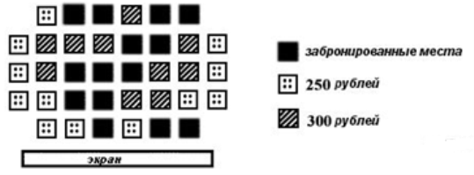

Сколько рублей заплатят за 5 билетов на этот сеанс пятеро друзей, если они хотят сидеть на одном ряду и выбирают самый дешевый вариант?

*В ответе укажите номер правильного варианта.*

1) 1300

2) 1250

3) 1350

4) 1500

**8.3.**

Ответьте на вопросы:

1) Сколько ребер, граней и вершин у прямоугольного параллелепипеда?

2) Найдите на рисунке равные ребра и равные грани параллелепипеда. Назовите их.

3) С помощью модели прямоугольного параллелепипеда найдите длину ломаной линии А1В1ВСДД1 , если АВ=4 см, АД=8 см, АА1=5 см. Пересекаются ли отрезки ВС и ДД1?                       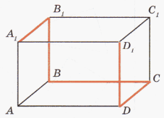

**8.4.** Среди фигур, расположенных справа, найдите «лишнюю» фигуру: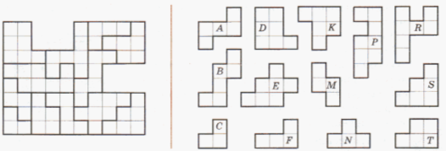

**8.5.**

Составьте фигуры А, В и С из пяти четырех клеточных фигур, расположенных справа. Решение нарисуйте в тетради, раскрасив фигуры цветными карандашами.

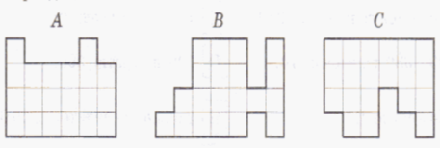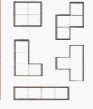

**8.6.**

Перерисуйте фигуры А и В в тетрадь и разбейте их на части, из которых составлен прямоугольник:

**8.7.**

Все шесть граней куба- квадраты.  Подумайте, какие из фигур, изображенных на рисунке, являются развертками поверхности этого куба.

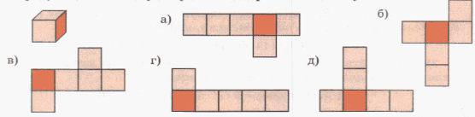

**8.8.**

Парк имеет форму квадрата со стороной 800 м.  По границе парка пролегает пешеходная дорожка. (см рис.)

Ответьте на вопросы:

1. Какой путь пройдет пешеход, который вошел в парк в некоторой точке дорожки и обошел по ней вокруг всего парка? Ответ дайте в метрах.
2. Изобразите на рисунке путь другого пешехода который вошел в парк в точке А и пошел по дорожке против часовой стрелке, пройдя при этом 2км 800м.

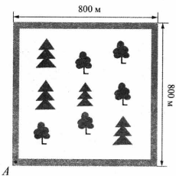**8.9.**

На рисунке изображены окружности с центрами в точках А и В. Радиус самой маленькой окружности 1 см, следующей- 2 см, затем- 3 см и т.д. Муха ползает из точки А и должна побывать в точке В и в точке С.

1. Нарисуйте самый короткий путь мухи.
2. Найдите его длину.

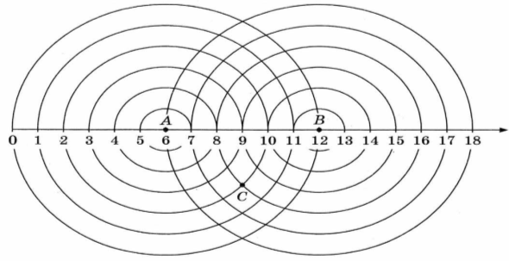

**8.10.**

Это план города. Длина и ширина каждого квартала от перекрестка до перекрестка равна 300 м (например, АВ=300 м). Жанне нужно пройти по улицам: от перекрестка улиц  Пушкина и Садовой до перекрестка улиц Весенняя  и Энтузиастов.

1. Изобразите на рисунке какие-нибудь два возможных маршрута Жанны: один- самый короткий, а другой- не самый короткий, который длиннее 4 км.
2. Изобразите третий путь Жанны, который имеет такую же длину, как и второй.
3. Найдите длину третьего пути. Рассмотрите в паре другие возможные варианты.
4. Какую длину имеет самый короткий путь?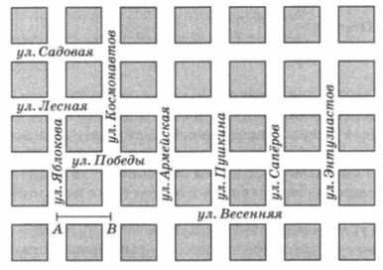

**8.11.**

На плане одного из кварталов города изображены строения, каждое  из которых имеет форму прямоугольника со сторонами 50 м и 130 м. Ширина всех улиц в этом квартале равна 30м.

1. Найдите длину пути от точки А до точки В.
2. Изобразите на плане маршрут, который начинается и заканчивается в точке С и имеет длину не больше 2 км и не меньше 1000м.

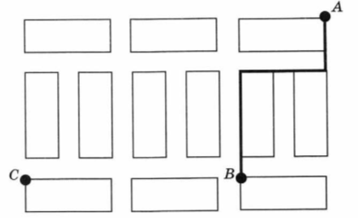

**8.12.**

1. На рисунке изображены  куст шиповника и береза. Высота березы равна 8м. Какова примерная высота куста шиповника? Ответ дайте в метрах.

2. На рисунке изображены облепиха и дуб.  Высота облепихи равна 6 м. Какова примерная высота дуба. Ответ дайте в метрах.

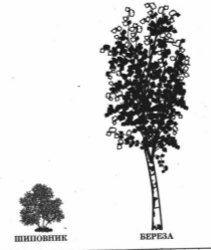     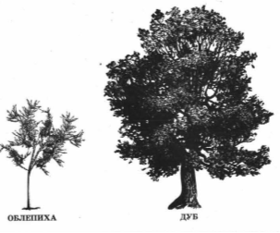

**8.13.**

На рисунке изображены клавиатура и карандаш. Длина карандаша, изображенного на рисунке, 20 см. Какова примерная длина клавиатуры? Ответ дайте в сантиметрах.



**8.14.**

На рисунке изображены два автомобиля. Длина второго автомобиля равна 4300 мм. Какова примерная длина первого автомобиля? Ответ дайте в метрах.

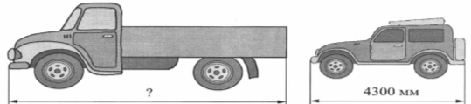

**8.15.**

На рисунке изображены автопогрузчик и стопка из трех контейнеров. Высота одного контейнера 105 см. Какова примерная высота погрузчика? Ответ дайте в сантиметрах.

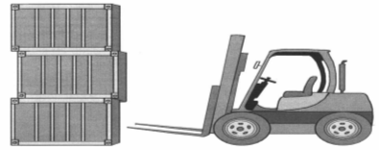

**Задача 9.**

Составьте задачу по рисунку. Какие вопросы можно задать друг другу в паре? Обсудите их. Хватает ли вам условий, чтобы составить задачу? Предложите несколько задач по данным рисунка.

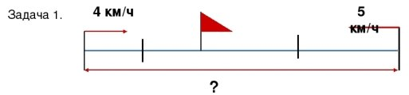

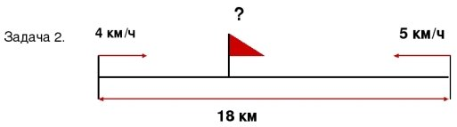

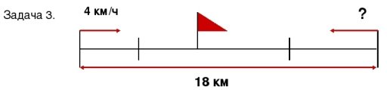

Задача 10.

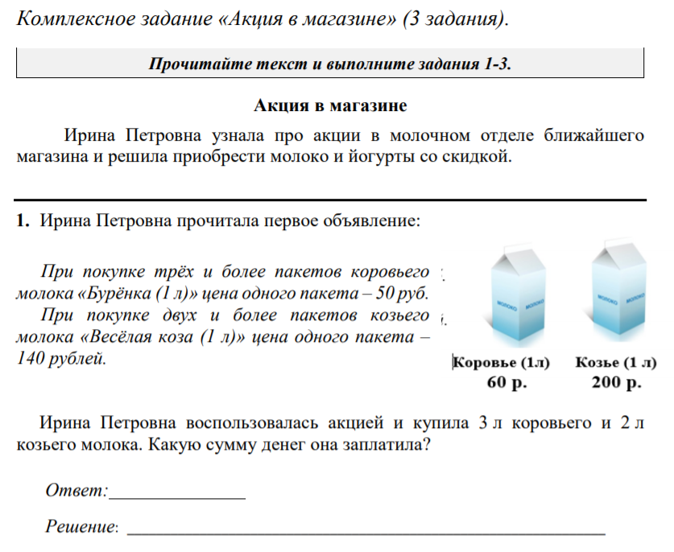

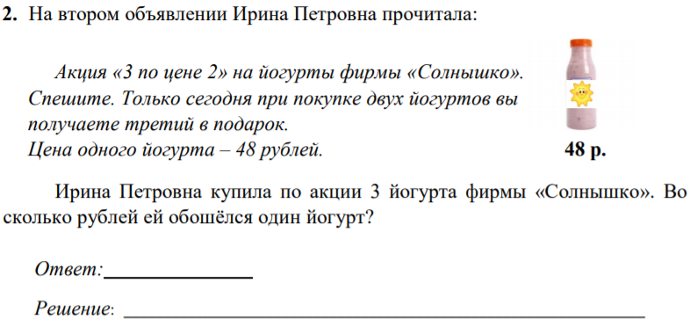

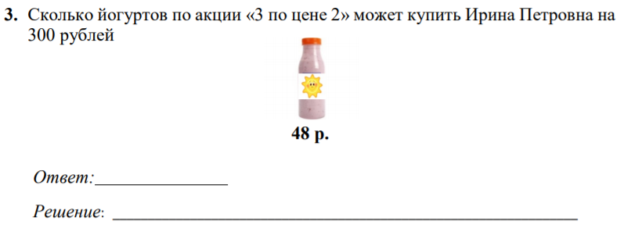

**П.3 Тема заданий: «Работа с текстом в таблицах».**

***Методические рекомендации***

Большой выбор заданий по работе с таблицами, анализ их данных и ранжирование по возрастанию или убыванию, помогают учащимся сформировать навыки извлечения информации из таблиц, умение применять данную информацию для решения задач. Задания предполагают чтение как простых, так и сложных табличных данных.

Работа с таблицами повышает уровень наглядности изложения, позволяет учащимся анализировать более широкий ряд вариаций одного и того же процесса, отслеживать динамику развития явления при различных условиях его протекания, дает в итоге возможность получать более полную информацию по изучаемому вопросу и соответственно более глубоко усваивать учебный материал.

Информа́ция (от лат. informātiō — «разъяснение, представление, понятие о ч.-л.», от лат. informare — «придавать вид, форму, обучать; мыслить, воображать») — сведения, независимо от формы их представления, воспринимаемые человеком или специальными устройствами как отражение фактов материального мира в процессе коммуникации.

Понятие «информация» является общенаучным, используется в информатике, физике, кибернетике, биологии и др. науках. Например, в физике рассматривается мера сложности и упорядоченности системы, антиэнтропия или энтропия с обратным знаком. В биологии информация связывается с целесообразным поведением животных, используется в связи с исследованиями механизмов наследственности. В кибернетике информация связана с процессами управления в сложных системах (живых организмах или технических устройствах).

В математике информация - это общее наименование фундаментальных понятий в информатике, теории информации, кибернетике, а также в математической статистике, в которых обобщённое интуитивное представление об информации относительно каких-либо величин или явлений конкретизируется и формализуется.

Табли́ца (из лат. tabula - доска) - способ структурирования данных. Представляет собой распределение данных по однотипным строкам и столбцам.

Таблица -  перечень сведений, цифровых данных, расположенных по графам в определенном порядке.

Рассмотрим дидактический материал, который поможет учителю сформировать у учащихся необходимые навыки по работе с информацией. Данные задания можно использовать при подготовке к ВПР по предмету, также организовать работу в парах или группах.

*Первая группа заданий* формирует у учащихся навыки работы с таблицей, в процессе изучения данных - отвечать на вопросы, формулировать вопросы оппоненту.

**Задача 1.** В магазинах города N продается колбаса «Докторская» в различных упаковках и по различной цене. Используя данные таблицы, найдите наибольшую цену за килограмм «Докторской» колбасы в городе N. Запишите решение и ответ.



Вопросы для учащихся:

1. Оцените стоимость 1 кг «Докторской» колбасы и укажите наибольшую и наименьшую стоимость по данным таблицы.
2. Сколько будет стоить 2 кг каждой из них?
3. Придумайте вопросы своему однокласснику по данным таблицы.
4. Какую «Докторскую» колбасу ты купил бы сам? Почему?

**Задача 2. «Таблицы и диаграммы»**

В таблице представлены цены (в рублях) на некоторые товары в трёх магазинах:

|  |  |  |  |
| --- | --- | --- | --- |
| **Магазин** | **Орехи (за кг.)** | **Шоколад (за плитку)** | **Зефир (за кг.)** |
| «Машенька» | 600 | 45 | 144 |
| «Лидия» | 585 | 65 | 116 |
| «Камея» | 660 | 53 | 225 |

Лариса Кузьминична хочет купить 0,4 кг орехов, 5 плиток шоколада и 1,5 кг зефира. В каком магазине стоимость такой покупки будет наименьшей, если в «Камее» проходит акция: скидка 20% на орехи и зефир, а в «Машеньке» скидка 10% на все продукты?

*В ответе укажите номер правильного варианта.*

1) В «Машеньке»

2) В «Лидии»

3) В «Камее»

4) Во всех магазинах стоимость покупки будет одинаковой

**Задача 3.** Бизнесмен Петров выезжает из Москвы в Санкт-Петербург на деловую встречу, которая назначена на 9:30. В таблице дано расписание ночных поездов Москва — Санкт-Петербург.

|  |  |  |
| --- | --- | --- |
| **Номер поезда** | **Отправление из Москвы** | **Прибытие в Санкт-Петербург** |
| 038А | 00:43 | 08:45 |
| 020У | 00:53 | 09:02 |
| 016А | 01:00 | 08:38 |
| 116С | 01:00 | 09:06 |

Путь от вокзала до места встречи занимает полчаса. Укажите номер самого позднего (по времени отправления) из московских поездов, которые подходят бизнесмену Петрову.

*В ответе укажите номер правильного варианта.*

1) 038А    2) 020У    3) 016А   4) 116С

**Задача 4.** Для квартиры площадью 75 кв. м заказан натяжной потолок белого цвета. Стоимость работ по установке натяжных потолков приведена в таблице.

|  |  |  |  |  |  |  |  |
| --- | --- | --- | --- | --- | --- | --- | --- |
| **Цвет потолка** | | | | **Цена в рублях за 1 м2 (в зависимости помещения)** | | | |
| до 10 м2 | | | от 11 до 30 м2 | от 31 до 60 м2 | | | свыше 60 м2 |
| белый | 1200 | 1000 | | | 800 | 600 | |
| цветной | 1350 | 1150 | | | 950 | 750 | |
|  |  |  |  |  |  |  |  |

Какова стоимость заказа, если действует сезонная скидка в 5%?

*В ответе укажите номер правильного варианта.*

1) 4275 рублей    2) 45 000 рублей    3) 42 750 рублей   4) 44 995 рублей

**Задача 5.** В нескольких эстафетах, которые проводились в школе, команды показали следующие результаты:

|  |  |  |  |  |
| --- | --- | --- | --- | --- |
| **Команда** | **I эстафета, мин.** | **II эстафета, мин.** | **III эстафета, мин.** | **IV эстафета, мин.** |
| «Непобедимые» | 3,0 | 5,6 | 2,8 | 6,8 |
| «Прорыв» | 4,6 | 4,6 | 2,6 | 6,5 |
| «Чемпионы» | 3,6 | 4,0 | 2,3 | 5,0 |
| «Тайфун» | 3,9 | 5,3 | 2,0 | 5,1 |

За каждую эстафету команда получает количество баллов, равное занятому в этой эстафете месту, затем баллы по всем эстафетам суммируются. Какое итоговое место заняла команда «Чемпионы», если победителем считается команда, набравшая наименьшее количество очков?

*В ответе укажите номер правильного варианта.*

1) 1   2) 2   3) 3   4) 4

**Задача 6.** Бабушка, живущая в Краснодаре, отправила 1 сентября четыре посылки своим внукам, живущим в разных городах России. В таблице дано контрольное время в сутках, установленное для пересылки посылок наземным транспортом (без учёта дня приёма) между некоторыми городами России.

|  |  |  |  |  |  |
| --- | --- | --- | --- | --- | --- |
| **Пункт отправки** | **Пункт назначения** | | | | |
|  | **Архангельск** | **Астрахань** | **Барнаул** | **Белгород** | **Краснодар** |
| **Архангельск** |  | **9** | **12** | **7** | **10** |
| **Астрахань** | 9 |  | **11** | **8** | **8** |
| **Барнаул** | **12** | **11** |  | **11** | **12** |
| **Белгород** | **8** | **8** | **13** |  | **9** |
| **Краснодар** | **10** | **9** | **14** | **9** |  |

Какая из данных посылок не была доставлена вовремя?

*В ответе укажите номер правильного варианта.*

1) пункт назначения — Белгород, посылка доставлена 10 сентября

2) пункт назначения — Астрахань, посылка доставлена 12 сентября

3) пункт назначения — Барнаул, посылка доставлена 15 сентября

**Задача 7.** В магазине продается печенье «Сахарное» в различных упаковках и по различной цене. Используя данные таблицы, найдите наименьшую цену за килограмм печенья «Сахарное» в этом магазине. Запишите решение и ответ.

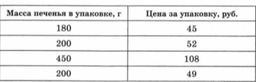

**Задача 8.** Иван Владимирович выращивает яблоки трех сортов: Мечта, Богатырь, Медуница. Каждый сорт он выращивал на отдельном участке в течение 4 лет. Иван Владимирович заносит количество килограммов урожая, которое он получает с каждого участка за год. Используя таблицу, ответьте на вопросы.

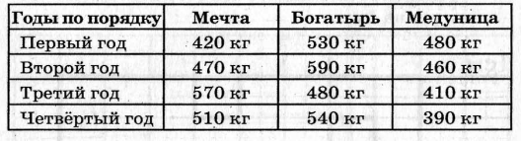

1. Урожайность какого сорта яблок была наименьшей в третий год?
2. Сколько килограммов яблок сорта Богатырь получил Иван Владимирович за все четыре года?

**Задача 9.** Чемпионат по футболу проходил в четыре круга. Михаил следил за количеством забитых голов своих любимых команд и записывал результаты в таблицу. Используя данные этой таблицы, ответь на вопросы.

1. Сколько голов было забито командой «Зенит» в третьем круге?
2. Какая команда забила больше всех голов за первые два круга?
3. Сформулируйте свои вопросы по данным таблице и обсудите их в паре.

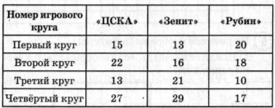

**Задача 10.** Выберите обед из трех блюд (первое, второе и напиток), который может купить Настя. В ответе укажите названия блюд и стоимость обеда. Достаточно указать один вариант обеда.

1. Настя пришла в школьную столовую пообедать, у нее с собой 90 рублей. В столовой висит меню:
2. Рассмотрите другие варианты и обсудите их в паре.

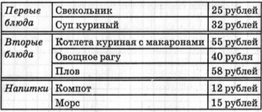

**Задача 11.** В магазине продаются листы фанеры одинаковой толщины. У какого производителя цена за 1м2 наименьшая? Запишите решение. В ответе укажите наименьшую цену за 1м2.

1. Определите, какую сумму можно потратить за три листа фанеры в ООО «Хвойный мир»

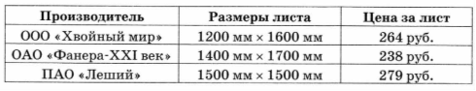

1. Определите, какую сумму можно потратить за три листа фанеры в ООО «Фанера-XXI век». Сравните результаты
2. Какие вопросы можно обсудить в паре? Сформулируйте их.

**Задача 12.**

В таблице указаны расходы семьи на различные коммунальные услуги (в рублях) за первые три месяца года. В каком месяце за коммунальные услуги было заплачено больше всего? В ответ запишите, сколько рублей заплатили за этот месяц.

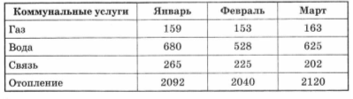

**Задача 13.**

В таблице приведено расписание поездов, идущих из Москвы в Санкт-Петербург:

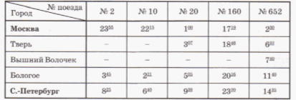

1. Почему в расписании есть пустые клетки?
2. Какой поезд отправиться из Москвы в 23ч 55 мин и когда он прибывает в Санкт-Петербург?
3. На каком поезде следует ехать. Чтобы прибыть в Санкт-Петербург максимально близко к 9 часам?
4. Сколько времени затрачивает каждый из поездов, приведенных в расписании, на весь путь от Москвы до Санкт-Петербурга?
5. На сколько меньше времени затрачивает на путь от Твери до Бологого 160-й поезд, чем 652-й?

**Задача.14.**

А) Медиками установлено, что для нормального развития ребенок, которому Т лет (Т меньше 18), должен спать в сутки t часов, где tопределяется по формуле t =17- https://mega-talant.com/uploads/files/19770/99166/104370_html/images/99166.103.png   Сколько времени должен спать в сутки ребенок в возрасте 1 года, 2 лет, 4 лет, 7 лет? Заполни таблицу.

Б) Построй линейную диаграмму, показывающую изменения продолжительности сна с 8 до 18 лет. Сравните рекомендации медиков со своим режимом дня.

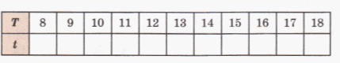

**Задача 15.**

В таблице показано соотвествие размеров женской обуви в России, Европейском союзе, Великобритании и США.

А) Покупательница носит туфли 37-го размера по российской сиситеме. Какого размера туфли ей нужно спросить, если она зашла в обувной магазин во Франции?

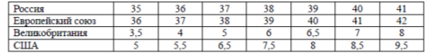

Б) Обсудите в паре, какие еще задания можно выполнить по данным таблицы? Задайте свои вопросы другой паре одноклассников?

**Задача 16.**

В таблице приведены данные о шести чемоданах. По правилам авиакомпании сумма трех измерений (длина, высота, ширина) чемодана, сдаваемого в багаж, не должна превышать 158 см, а масса не должна превышать 23 кг. Какие чемоданы можно сдать в багаж по правилам авиакомпании? В ответе укажите номера всех выбранных чемоданов без пробелов, запятых и других символов.

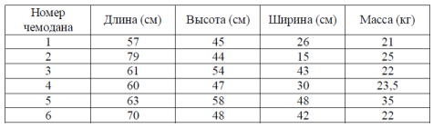

**Задача 17.**

В соревнованиях по метанию молота участники показали следующие результаты. Места распеределяются по результатам лучшей попытки каждого спортсмена: чем дальше он метнул молот, тем лучше. Какова лучшая попытка (в метрах) спротсмена, занявшего  второе место?

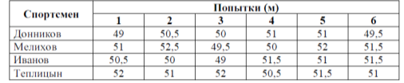

**Задача 18.**

Турист хочет посетить 4 музея в Санкт-Петербурге: Эрмитаж, Русский музей, Петропавловскую крепость и Исаакиевский собор. Экскурсионное бюро предлагает маршруты с посещением одного или нескольких объектов. Сведения о стоимости билетов и составе маршрутов представлены в таблице.

Какие маршруты должен выбрать путешественник, чтобы посетить все четыре музея и затратить на все билеты наименьшую сумму? В ответе укажите ровно один вариант номеров маршрутов без пробелов, запятых и других символов.

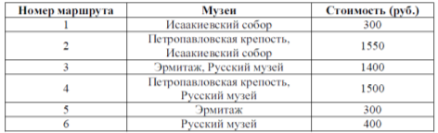

**Задача 19.**

В таблице показано расписание пригородных электропоездов по направлению Москва Ленинградская – Клин - Тверь. Владислав пришел на станцию Москва Ленинградская в 18:20 и хочет уехать в Тверь на ближайшей электричке. В ответе укажите номер этой электрички.

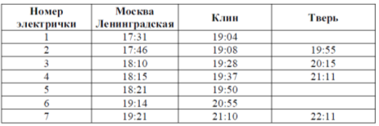

**Задача 20.**

Клиент хочет арендовать автомобиль на сутки для поездки протяженностью 500 км. В таблице приведены характеристики трех автомобилей и стоимость их аренды. Помимо аренды, клиент обязан оплатить топливо для автомобиля на всю поездку. Цена дизельного топлива - 25 руб. за литр, бензин -35 руб. за литр, газа – 20 руб. за литр. Сколько рублей заплатит клиент за аренду и топливо, если выберет самый дешевый вариант?

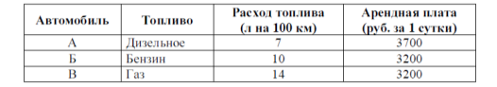

**Задача 21.**

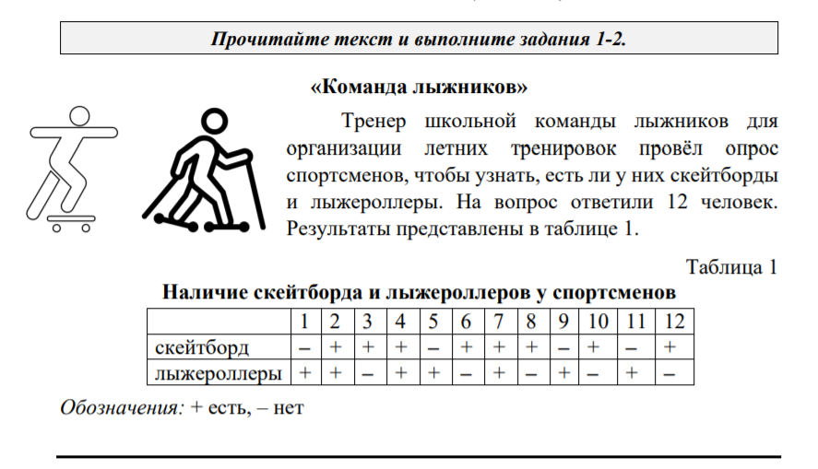

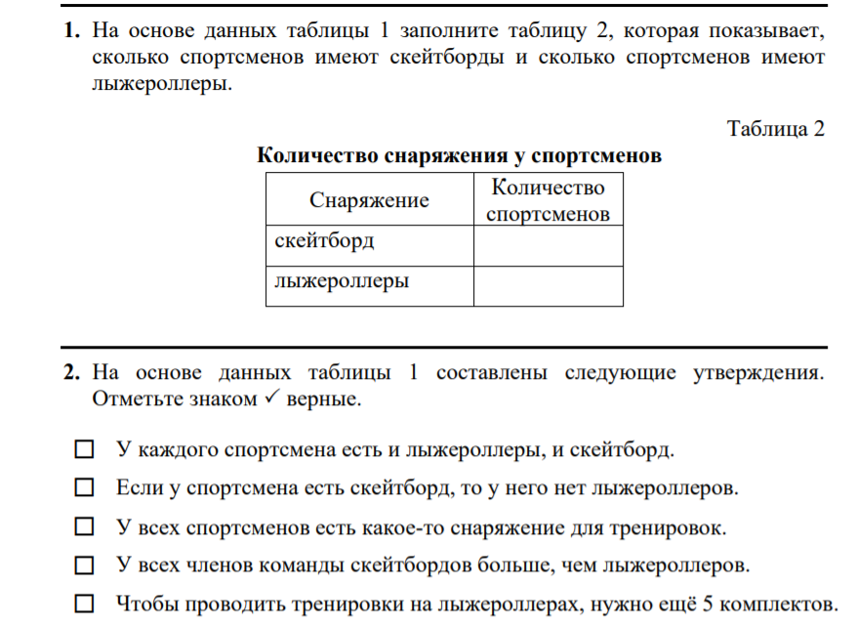



**Задача 22.**

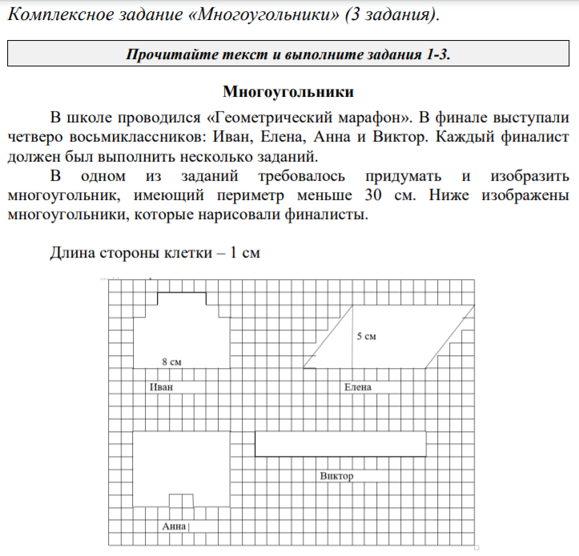

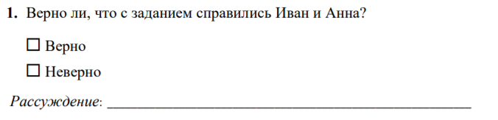

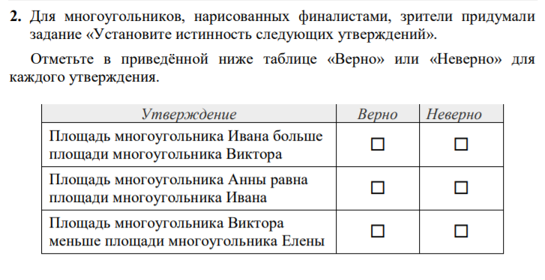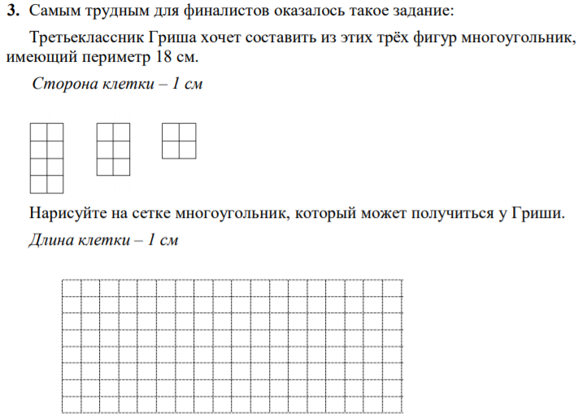

**п.3. Тесты на математическую грамотность.**

1. На диаграмме показаны страны проведения Олимпийских игр и количество проведения игр в этих странах

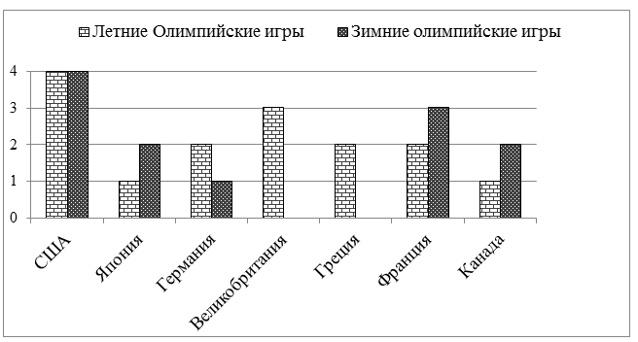

Отношение суммарного количества раз зимних игр к летним равно

A)  B) C) D) E)

2. Одна четверть от 5 часов и 20 минут равна

A) 1 час 25 мин

B) 1 час 15 мин

C) 1 час 20 мин

D) 1 час 35 мин

E) 1 час 40 мин

3. В двух карманах было 150 монет. Затем семнадцать монет были перемещены из одного кармана в другой. В результате, количество монет во втором кармане стало в два раза больше, чем в первом. До перемещения в первом кармане было

A) 85 монет

B) 50 монет

C) 87 монет

D) 75 монет

E) 67 монет

4. В семье трое детей – два мальчика и одна девочка. Их имена начинаются с букв А, В и Г. Среди имен, начинающихся с букв А и В, есть имя одного мальчика. Среди имен, начинающихся с букв В и Г, также есть имя одного мальчика. С какой буквы начинается имя девочки? (Найдите правильный ответ)

A) Имя девочки начинается с буквы А или Г

B) Имя девочки не начинается с буквы В

C) Имя девочки начинается с буквы А

D) Имя девочки начинается с буквы В

E) Имя девочки начинается с буквы Г

5. На диаграмме указано количество петуний на клумбе

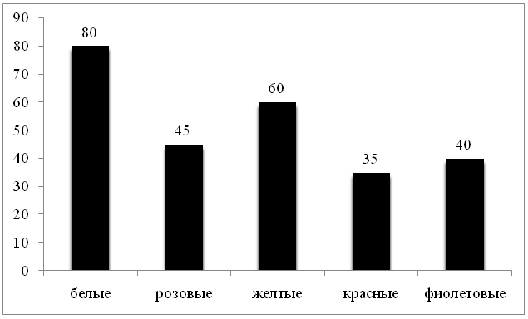

|  |  |
| --- | --- |
| Графа А | Графа В |
| Количество желтых и розовых петуний | Количество белых и красных петуний |

Выберите верное утверждение.

A) A=B

B) A>2B

C) A+15<B

D) А>B

E) A+10=B

6. В десятиэтажном доме 200 квартир и 5 подъездов. На каком этаже находится квартира № 157?

A) на 7

B) на 5

C) на 6

D) на 3

E) на 8

7. На диаграмме показано количество цветов в цветочном магазине. Сколько гвоздик в магазине, если всего цветов 720 штук?

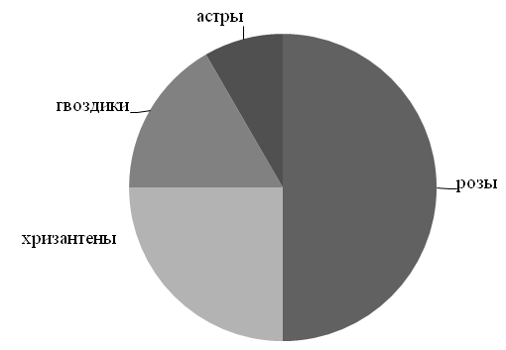

A) 180

B) 60

C) 190

D) 360

E) 120

8. Сколько концов у четырех с половиной палок?

A) 10

B) 9,5

C) 4

D) 9

E) 8

9. Цена на школьные пеналы по акции «Уценка товара» была снижена на 50 тенге. Изначально пенал стоил 300 тенге. На сколько процентов нужно поднять новую цену пенала, чтобы вернуться к старой цене в 300 тенге?

A) 10%

B) 30%

C) 25%

D) 20%

E) 15%

10. Настенные часы опаздывают за сутки на 4 минуты. Сегодня в полдень они показывали правильное время. Через сколько дней они вновь покажут правильное время?

A) 150

B) 160

C) 360

D) 240

E) 180

11. Какое количество кирпича можно уложить в подвал, имеющий размеры , если размеры кирпича ?

A) 3000

B) 4800

C) 5600

D) 2000

E) 7500

12. На клетчатой бумаге размером  изображены два круга так, что центр одного лежит на границе другого. Найдите периметр *P* заштрихованной фигуры. В ответе укажите отношение 

A) B) C) D) E) 

|  |
| --- |
| 13. На какое количество равных прямоугольников, длиной 4 см и  шириной 3 см, можно разбить квадрат со стороной 6 см при условии, что квадрат можно разбить на части?  A) 2  B) 4  C) 6  D) 3  E) 5 |
| 14. Числа в фигурах расположены в определенном порядке. Соблюдая этот порядок, определите число, которое должно быть вместо вопросительного знака    A) 106  B) 112  C) 118  D) 120  E) 102 |
|  |
| 15. Пильщики распиливают бревно на метровые части. Длина бревна - 5 метров. Один распил занимает  полторы минуты. Сколько минут потребуется, чтобы распилить все бревно?  A) 4 минут  B) 7 минут  C) 6 минут  D) 8 минут  E) 5 минут |
|  | |
| 16. Алия решила приготовить салат «Оливье». Для этого написала список продуктов и их количество. После исследования цен в супермаркетах составила таблицу, куда выписала диапазон цен по каждому наименованию. Определите, в каком супермаркете Алие экономично сделать закуп продуктов.   |  |  |  |  |  |  | | --- | --- | --- | --- | --- | --- | |  | Смолл | Грин | Астыкжан | Магнум | Кенмаркет | | Колбаса (1 штука) | 1050 | 980 | 1160 | 1200 | 1000 | | Соленные огурцы  (1 банка) | 300 | 330 | 270 | 280 | 260 | | Горошек консервированный (1 банка) | 180 | 180 | 175 | 190 | 170 | | Картофель (1 кг) | 160 | 175 | 140 | 170 | 180 | | Яйца (10 штук) | 180 | 200 | 190 | 160 | 170 |   A) Грин  B) Магнум  C) Смолл  D) Астыкжан  E) Кенмаркет | |
| 17. Выберите верное утверждение по приведенной ниже диаграмме.  *Диаграмма.* Год образования государственныхприродных ООТ (Особо охраняемые территории, заповедники) Казахстана    A) ООТ Барсакельмес – 1998 г.  B) Алматинский ООТ – 2004 г.  C) ООТ Каратау – 1931 г.  D) ООТ Коргалжын – 1968 г.  E) Аксу-Жабаглы образовался позже ООТ Алаколь – 1939 г. | |
| 18. По периметру школьной ограды посажены деревья. Маша и Зейнеп считают их, двигаясь навстречу друг другу, но начинают счет от разных деревьев. Поэтому дерево, которое Маша посчитала 12, Зейнеп посчитала 42. А то дерево, которое у Маши было первым, у Зейнеп было седьмым. Сколько всего деревьев?  A) 49  B) 54  C) 43  D) 46  E) 52 | |
| 19. Расставьте скобки в числовом выражении, чтобы равенство стало верным:    A)  B)  C)  D)  E) | |
| 20. На диаграмме указано количество петуний на клумбе.     |  |  | | --- | --- | | Графа А | Графа В | | Количество желтых и розовых петуний | Количество белых и красных петуний | | |

Выберите верное утверждение.

A) A=B

B) A>2B

C) A+15<B

D) А>B

E) A+10=B

21. На клетчатой бумаге размером изображены два круга так, что центр одного лежит на границе другого. Найдите периметр *P* заштрихованной фигуры. В ответе укажите отношение 

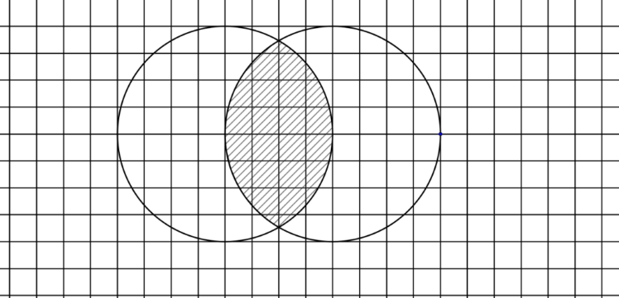

A) 

B) 

C) 

D) 

E) 

22. Сколько концов у четырех с половиной палок?

A) 8

B) 9,5

C) 4

D) 9

E) 10

23. Пять землекопов за 5 часов выкапывают 5 метров канавы. Сколько землекопов выкопают 100 метров канавы за 100 часов?

A) 5

B) 10

C) 20

D) 100

E) 1000

24. Лестница состоит из 9 ступенек. На какую ступеньку надо встать, чтобы быть на середине лестницы?

A) 3

B) 5,5

C) 4

D) 5

E) 4,5

25. Сколько нулей содержит биллион?

A) 6

B) 9

C) 12

D) 15

E) 18

|  |  |  |  |  |  |  |  |  |  |  |  |  |  |
| --- | --- | --- | --- | --- | --- | --- | --- | --- | --- | --- | --- | --- | --- |
| **№** | **1** | **2** | **3** | **4** | **5** | **6** | **7** | **8** | **9** | **10** | **11** | **12** |  |
| Ответы | А | С | B | A | E | E | E | A | C | C | А | C |  |
| **13** | **14** | **15** | **16** | **17** | **18** | **19** | **20** | **21** | **22** | **23** | **24** | **25** |
| D | B | C | E | D | E | A | E | D | E | А | D | С |